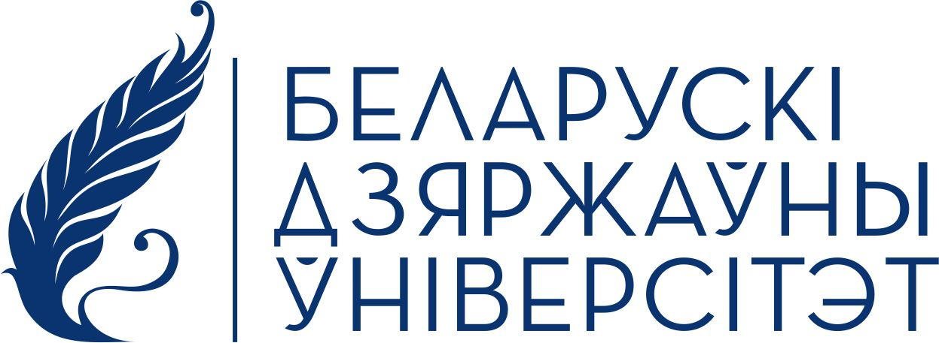

ЗАПРАШАЕМ!

Адкрытая лекцыя

Еўрапейскі Саюз і ўсходні рэгіён: новы паварот у палітыцы?

Алена Карасцялёва
Прафесар міжнароднай палітыкі, намеснік дырэктара Школы палітыкі і міжнародных адносін Універсітэта Кента (Вялікабрытанія)

7 красавіка 2017 г., 14.30

Аўдыторыя імя першага рэктара БДУ Уладзіміра Пічэты,
Гістарычны факультэт БДУ,
вул. Чырвонаармейская, 6, г. Мінск

Рэгістрацыя наведвальнікаў па адрасе: http://hist.bsu.by/ek

Дадатковая інфармацыя:
Назаранка Арцём Міхайлавіч, +375 17 222 36 07, nazaranka@bsu.by

Пры падтрымцы праграмы Еўрапейскага Саюза Эразмус+


ПРИГЛАШАЕМ!

Открытая лекция

Европейский Союз и восточный регион: новый поворот в политике?

Елена Коростелёва
Профессор международной политики, заместитель директора Школы политики и международных отношений Университета Кента (Великобритания)

7 апреля 2017 г., 14.30

Аудитория имени первого ректора БГУ Владимира Пичеты
Исторический факультет БГУ,
Ул. Красноармейская, 6, г. Минск

Регистрация участников по адресу: http://hist.bsu.by/ek

Дополнительная информация:
Назаренко Артём Михайлович, +375 17 222 36 07, nazaranka@bsu.by

При поддержке программы Европейского Союза Эразмус+

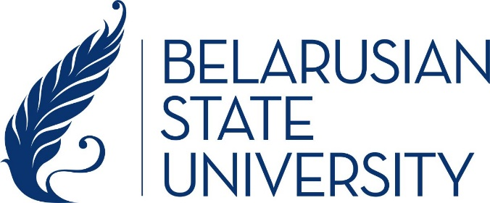

WELCOME!

Guest Lecture

The EU and the eastern region:
a new turn in politics?

Elena Korosteleva
Professor of International Politics, Deputy Head of School of Politics and International Relations at the University of Kent (Great Britain)

April 7, 2017, 14.30

Auditorium named after the first BSU Rector Vladimir Picheta
The BSU Faculty of History,
Chyrvonaarmejskaja str., 6, Minsk

Registration of visitors: http://hist.bsu.by/ek

Additional Information:
Artsiom Nazaranka, +375 17 222 36 07, nazaranka@bsu.by

With the support of the Erasmus+ programme of the European Union

